

|  |
| --- |
|  |
| **ONORobot gebruikershandleiding** |
| **Groep 3** |
|  |
|  |

# Blockly

## Opzetten

Als je van een klasse gebruik wil maken in blockly moet je eerst een paar zaken opstellen.

* Scripthost in lua_scripting aanpassen zodat blockly gebruik kan maken van je class
* In setup_runtime voeg je dit toe:   
  
* Vergeet niet in je eigen class onderaan een globale instantie te maken:  
  

### Aanmaken blokken

Het aanmaken van blokken gebeurt in het bestand Tweader.js. Je kan blokken maken manueel of door gebruik te maken van [deze](https://blockly-demo.appspot.com/static/demos/blockfactory/index.html) site. In onderstaand veld kun je nieuwe blokken aanmaken door blokken te slepen uit de toolbar(links) en aan te sluiten op sloten in het veld(rechts). Het is belangrijk dat de bestanden dezelfde naam als jouw app heeft en dat de sub folder in jouw app Blockly noemt.

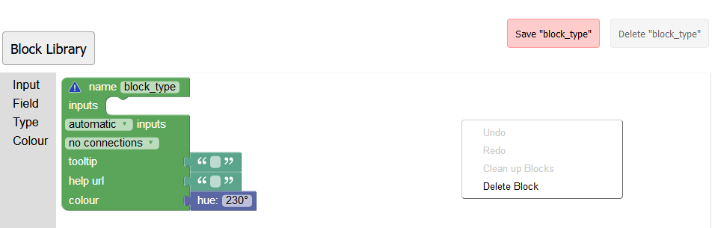

Het rechterdeel van het venster kun je 3 velden opmerken

* Preview. Hierin krijg je te zien hoe je block zal opgemaakt worden.  
  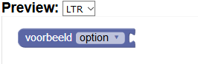
* Block definition. Dit is de code van de opmaak van een block. Men kan ook kiezen of men Javascript of JSON gebruikt. 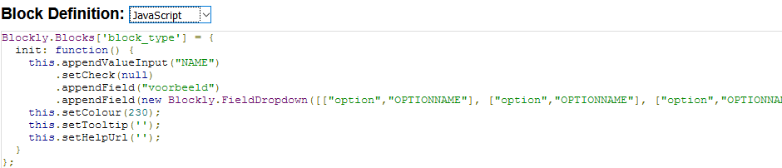
* Generator stub. Dit onderdeel beslist in welke taal de code zal gegenereerd worden.   
  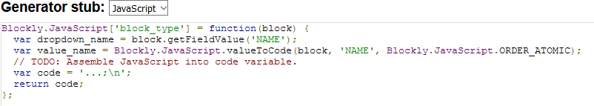

Wij gebruiken javascript voor de block definition en lua voor de generator stub. Voordat je de blokken in blockly ziet moet je ze eerst toevoegen in een xml bestand. Dit doe je op deze manier. Let op! Dit bestand moet dezelfde naam hebben vb Tweader.xml

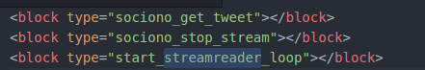

### Code aanpassen.

Als men dit gedaan heeft zou je de blokken in de app kunnen zien onder apps > app naam.

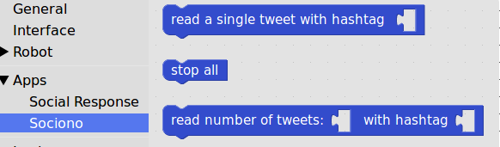

In het code overzicht zal men dan wel nog geen code kunnen vinden aangezien de generator stub nog geen code teruggeeft. Je kan de code aanpassen door naar de generator stub te gaan van je block in de javascript file.

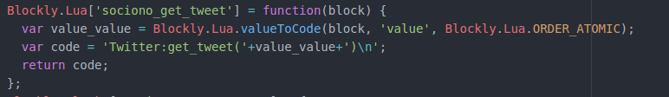

De code in **var code =’…\n’;** zal teruggestuurd worden naar het code overzicht. De ode moet komen tussen single quotes (**‘\n’;)** en eindigen op een punt komma.

Als alles werkt zal de eindgebruiker deze blokken in de app blockly zien. Men zal deze dan ook kunnen koppelen aan andere blokken. Als men dan naar het code overzicht gaat zal je de gegenereerde code kunnen zien.

Links

https://developers.google.com/blockly/